Фамилия Имя Отчество
Дата рождения |  |  |  | Класс
Эрудит-Марафон Учащихся «ЭМУ-Специалист 2014»
ОКРУЖАЮЩИЙ МИР [ 1 класс ]

У президента Утконоса скоро День Рождения. Советник Розелло решил сделать ему в подарок берестяную кружку. Он надеется, что президент оценит труд, мастерство и заботу своего советника.

1. Розелло прилетел в лес за берестой и обомлел. Люди вырубили многовековые деревья! А ведь в этом лесу жили и дед, и прадед Розелло. Интересно, каким видели лес предки советника? Помоги Розелло сопоставить даты на ленте времени с изображениями леса.

А) | 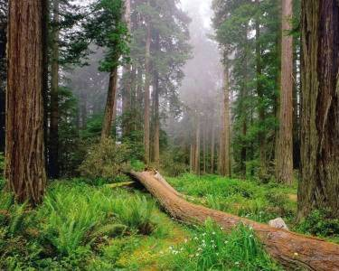 | Б) | 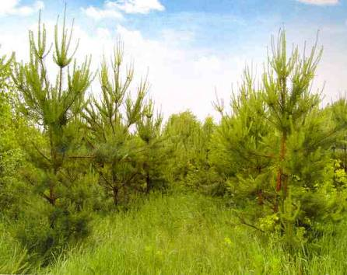 | В) | 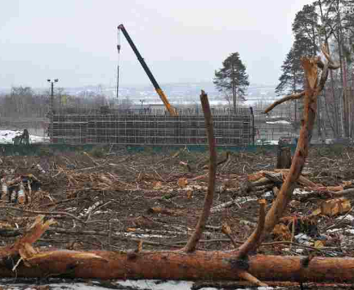
Заполни вторую строку таблицы соответствующими буквами.
 |  |  | Ответ: | 1 |  | 2 | 3

2. Розелло так распереживался из-за гибели рощи, что у него началась икота. В таком состоянии он не может летать. Отважный советник продолжил поиски бересты пешком. Он знает, что бересту можно найти только на лиственных деревьях. Помоги ему найти по карте ближайшее подходящее место для сбора бересты.
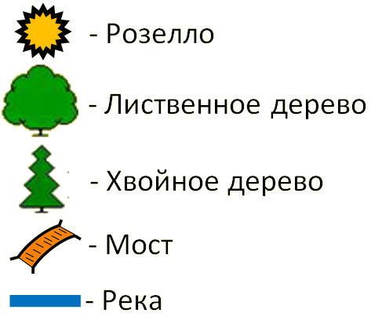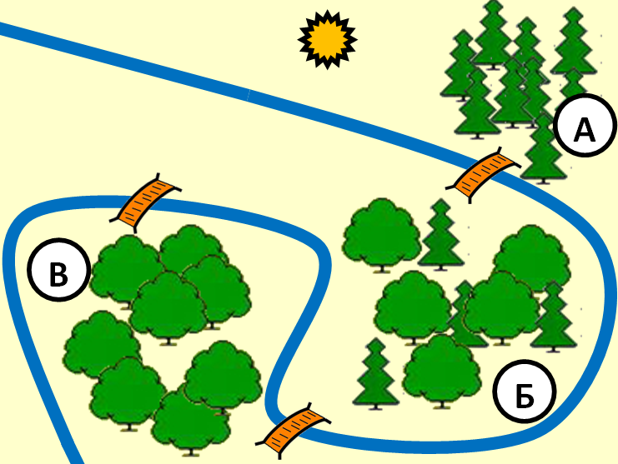
Обведи букву выбранного ответа. А. Б. В.
3. Наконец Розелло добрался до деревьев. Помоги советнику определить, какое из них подойдет для сбора бересты. Обведи букву выбранного ответа.
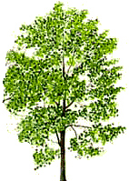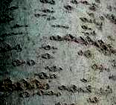 | 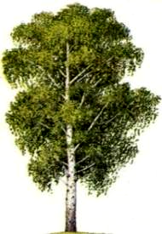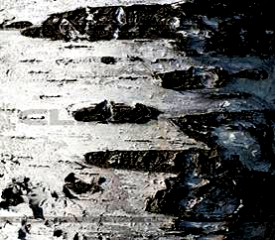 | 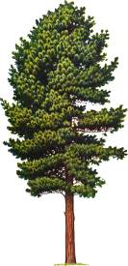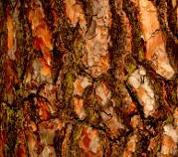
А. Осина | Б. Берёза | В. Сосна
СПРАВКА. Внешняя сторона бересты обычно белого цвета с сероватым оттенком. У старых деревьев нижняя часть ствола покрывается тёмной коркой с глубокими трещинами.

4. Розелло увлёкся сбором бересты, углубился в лес и заблудился. Помоги спланировать последовательность действий, чтобы найти путь домой.
А) Начинай движение, оставляя за собой приметные следы.
Б) Прислушайся и постарайся определить, в какой стороне может быть дорога.
В) Остановись и осмотрись по сторонам. Попытайся вспомнить, с какой стороны пришёл.
В ответе запиши верную последовательность букв. Ответ: ________

5. Розелло блуждал по лесу два часа. Он проголодался и собрался перекусить ягодами. Но ягоды могут быть ядовитыми. Помоги узнать их по описанию.
1) |  |  | А) | Вороний глаз.  Растение высотой 40 см. На верхушке голого стебля расположены четыре листа, между ними единственный жёлтый цветок. Из него развивается плод – синевато-чёрная ягода. Ядовито всё растение.
2) |  |  | Б) | Белладонна.  Растение высотой 1—2 м. Стебли высокие зелёного цвета. Листья – тёмно-зелёные. Одиночные некрупные цветки. Блестящие чёрные ягоды, сладковатые на вкус. Все части растения ядовиты.
3) | 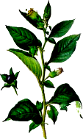 |  | В) | Волчья ягода.  Невысокий кустарник. Листья узкие тёмно-зелёного цвета. Розовые цветки обычно растут на ветке пучками. Плоды — красные овальные. Все части растения содержат жгучий ядовитый сок.
Заполни вторую строку таблицы соответствующими буквами.
Ответ: |  |  |  |  | 1 | 2 | 3

6. Розелло подкрепился и вновь задумался о своём положении. Он понял, что без компаса выбраться из леса будет тяжело. К счастью, советник знает способ изготовления компаса из обычной иголки:

Игла на поплавке будет плавать произвольно на поверхности воды. Но если предварительно одну половину иглы намагнитить одним полюсом магнита, а вторую противоположным, то бумажный круг станет крутиться на воде, пока не укажет иглой в направлении юг-север.
Помоги ему сделать компас. Расположи действия в нужном порядке.
А) Делаем поплавок
Б) Кладём на поверхность воды поплавок с иглой
В) Намагничиваем иглу и кладём её на готовый поплавок
В ответе запиши верную последовательность букв. Ответ: ______

7. Обессиливший Розелло брёл по тропе. Вдруг он услышал голоса. Выход из леса близко! Нужно обратиться за помощью. Хорошо бы перед этим определить, кому могут принадлежать эти голоса. Помоги советнику определить по диалогам, кто находится рядом.
1) | - Кидай мяч! Я поймаю.  - Не поймал! Теперь ты водишь!
2) | - Коллега, только посмотрите на этого представителя жесткокрылых насекомых! Его необходимо взять в лабораторию для образца.  - Вы правы. Крупный экземпляр.
3) | - Скорее всего, пробуду здесь до самого заката. Лес становится необычайно красивым, когда его наполняют ярко-красные солнечные лучи.  - Следующую свою выставку посвятишь природе?
А) Художники |  | Б) Учёные | В) Дети
Заполни вторую строку таблицы соответствующими буквами. |  |  |  | Ответ: | 1 | 2 | 3

8. Наконец, Розелло выбрался из леса. За время своего путешествия он видел горы мусора, поэтому советник намерен поставить при входе в лес табличку о бережном отношении к природе. Помоги ему. Расположи пункты таблички в нужном порядке.
А) Если на месте отдыха остался мусор, собери его
Б) Перед тем как войти в лес, позаботься о наличии мусорных мешков
В) Выкинь мешок с мусором в мусорный контейнер
В ответе запиши верную последовательность букв. Ответ: ________

Спасибо за твою помощь в путешествии по лесу!
Было трудно, но мы справились!

